Kahoot ist eine Art Frage und Antwort Spiel, für Schüler sehr motivierend und für jede Altersstufe nutzbar. Die sehr einfache Anwendung, ist komplett online basiert und auf jedem internetfähigen Endgerät nutzbar. Zwar gibt es ein App für iOS und Android, doch ein Browser ist letztlich alles, was man braucht, um mitmachen zu können. Eine persönliche Anmeldung ist nicht erforderlich. Mit einem Game Pin kann man an einem Kahoot teilnehmen. Kahoot kann Schüler gegen Schüler gespielt werden und, wenn nicht jeder Schüler ein eigenes Gerät nutzen kann, in Teams (ähnlich zu Quizlet Live). Die Vorbereitung ist sehr unaufwändig und im Unterricht kann ein Spiel schnell gestartet werden.

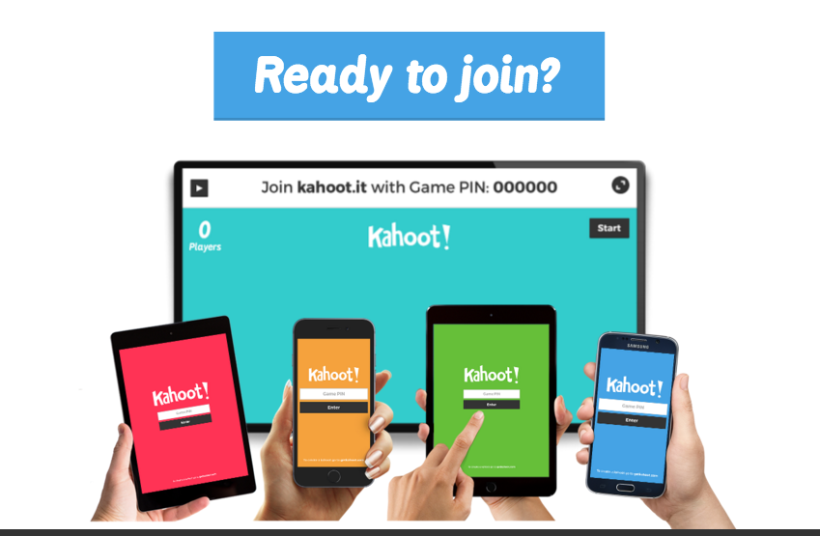

Ein Kahoot besteht aus Fragen und bis zu vier Antworten zur Auswahl. Die Frage und die möglichen Antworten werden auf einer zentralen Anzeige für alle angezeigt. Dabei sind die Antworten mit farbigen Symbolen verknüpft. Schüler sehen nur die farbigen Symbole und wählen damit ihre Antwort aus. Hier ein Beispiel aus dem Englischunterricht - if Satz Typ 2. Links der Bildschirm des Lehrers, der über Projektor für alle angezeigt wird, rechts die Anzeige Schülers auf dem Smartphone.

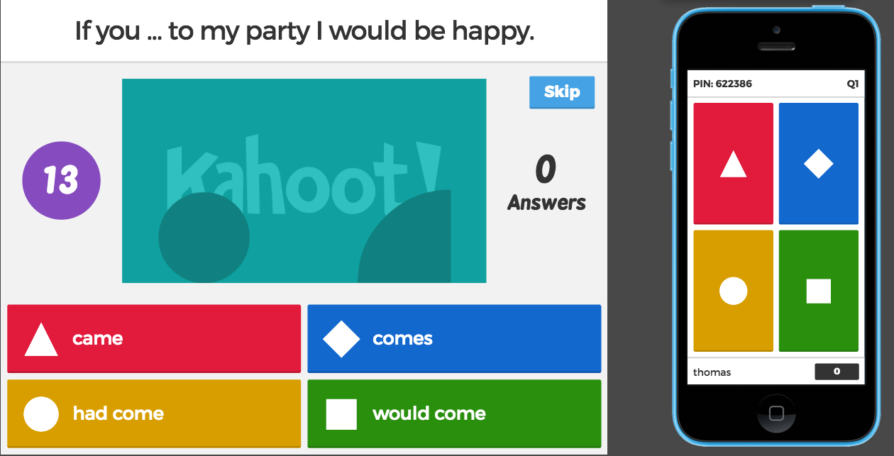

Dabei zählt nicht nur, ob richtig oder falsch, sondern auch Schnelligkeit. Es werden Punkte vergeben und eine Rangliste wird geführt und nach jeder Frage angezeigt. Der Lehrer steuert den Ablauf und kann nach jeder Frage Pause machen, um über das richtige Ergebnis zu sprechen.

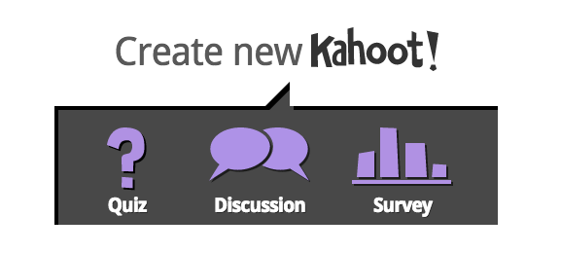
Die Fragen können auch mit Bildern ergänzt werden oder nur aus Bildern bestehen. Genauso kann man Videoclips nutzen. Kahoot ist so angelegt, dass man barrierefrei arbeiten kann.

Das folgende Bild zeigt die Felder für das Erstellen einer Frage an, hier noch einmal aus dem Beispiel - if Satz Typ 2.

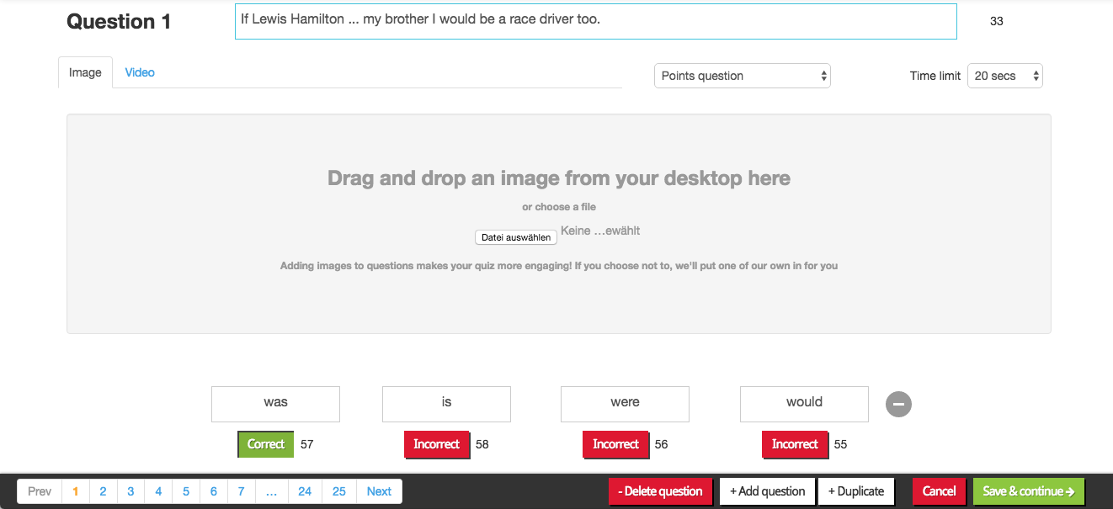

Wie bei vergleichbaren Angeboten kann man auch hier schon auf zahlreiche von anderen Nutzern bereitgestellte Kahoots zurückgreifen. Es gibt zu vielen Themen und in verschiedenen Sprachen fertige Kahoots. Als Lehrer mit angemeldetem Nutzer kann man diese, wenn man sie wiederholt nutzen möchte, als Favoriten abspeichern.
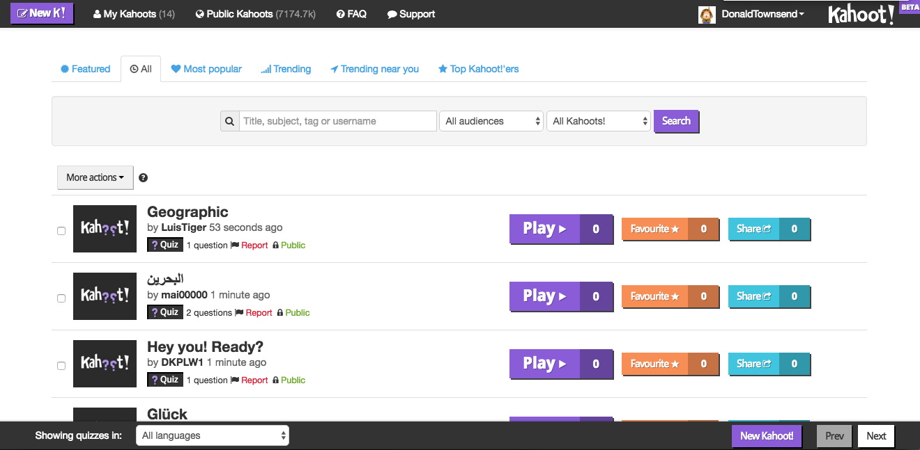

Seit Anfang 2017 gibt es eine neue Variante zu Kahoot, Jumble. Hier geht es darum, dass die Spieler vier Elemente in eine richtige Reihenfolge bringen. Das können zum Beispiel Satzglieder sein oder Elemente, die nach bestimmten Kriterien sortiert werden müssen. Es gibt seit Oktober 2017 auch eine Möglichkeit, Schülern Kahoots als "Hausaufgabe" zu senden.

Den besten Eindruck von Kahoot kommt man, wenn man es einmal in der Rolle des Schülers ausprobiert. Dazu geht man auf https://kahoot.it/

Eine sehr gute und ausführliche Anleitung zur Arbeit mit Kahoot findet sich unter Kahoot! – der neuste Hit -Quiz im Schulzimmer Nr. 2 auf Web2-Unterricht.

Kahoot im Unterricht
Die Nutzungsmöglichkeiten von Kahoot sind recht vielfältig. Der große Vorteil ist, wenn jeder Schüler mit einem Gerät mitmacht, man erhält eine Rückmeldung von jedem.

Nutzung durch Lehrer
Es empfiehlt sich, Kahoot zunächst als Werkzeug des Lehrers einzuführen, um
- eine Rückmeldung zu erhalten, wie gut ein Stoff, beispielsweise Vokabeln, schon sitzt. Diese Diagnosefunktion lässt sich für die Planung des Unterrichts nutzen. Wo muss noch einmal wiederholt werden, wo wurde etwas nicht verstanden, ...?
- Schülern ein unmittelbares Feedback zu ihrem Lernstand zu geben.
- Schüler über das Element des Wettbewerbs zu motivieren, sich mit Inhalten auseinanderzusetzen. Da man in den Einstellungen die Reihenfolge der Fragen wie auch der Antworten bei den einzelnen Fragen durch Zufall ändern lassen kann, lassen sich Kahoots innerhalb einer Lerngruppe ohne Probleme wiederholt nutzen. Wenn die Schüler gut abschneiden wollen, müssen sie den Stoff also wirklich beherrschen.
- Erlerntes spielerisch durch die Wiederholung und Besprechung der korrekten Lösung.
- Vorwissen abzufragen zu einem neuen Thema.
- neue Inhalte einzuführen, indem man auf ein Thema neugierig macht.
- Vermutungen anstellen zu lassen, etwa zum Verlauf einer Geschichte oder eines Films. Das hält man fest und vergleicht später mit dem tatsächlichen Verlauf.
- mit einer einzelnen Frage und zwei oder drei Antworten beispielsweise eine Diskussion zu beginnen.
- eine Umfrage zu erstellen.

Nutzung durch Schüler
Der Einsatz von Kahoot sollte sich jedoch nicht nur auf den Lehrer beschränken. Spannend wird es, wenn Schüler eigene Kahoots erstellen. Auch hier sind viele Szenarien denkbar. In unteren Klassen lässt man die Schüler Fragen und Antworten auf Papier erstellen und gibt sie dann selbst bei Kahoot ein. Ältere Schüler können Kahoots in eigenen Accounts erstellen oder in einem Klassen-Account. Denkbar sind z.B. Kahoots
- im Anschluss an ein Referat, um ein Feedback zu erhalten, wie gut die Mitschüler verstanden haben, worum es ging.
- zu einem erarbeiteten Grammatikthema, um sich noch einmal mit dem Lernstoff auseinanderzusetzen: was ist richtig, was ist falsch?
- um eine Umfrage durchzuführen zu einem Thema, über das dann ein Referat erarbeitet wird
- um eine Lektüre zu vertiefen, indem Fragen für die Mitschüler erstellt werden

Weiter lesen:
- Unterrichten mit Kahoot – einmal anders!, 10/2017

